**PLANIFICACIÓN SEMANAL 2020 PRE-KINDER**

**Semana 28 al 02 de octubre**

|  |  |  |  |
| --- | --- | --- | --- |
| Nombre del maestro: Ana Lucia Azurdia Reyes | Grado: Pre-Kínder | Sección: | Materia: Comunicación y lenguaje |

|  |  |  |
| --- | --- | --- |
| Contenido | Actividad | Libro / Cuaderno |
| **LUNES**  Consonante l | **CLASE EN LINEA ZOOM**   * . Presentación de la consonante l * Sonido de la l * Repetir la rima de la l * Observaremos el trazo de la consonante l | Página 185  Página 186  **Tarea: 182**  **Material para el día 29 de septiembre**  Trazar la consonante l en el cuaderno rojo y preparar hojuelas de avena para decorarla. |
| **MARTES**  Consonante l | **CLASE EN LINEA ZOOM**   * Sonido de la consonante l * Objetos que tengan l al inicio | Página 187  Cuaderno  **Tarea: 188** |
| **MIÉRCOLES**  Silabas | **CLASE EN LINEA ZOOM**   * Formaremos las silabas la, le ,li, lo, lu * Repetiremos el vocabulario de la página 184 | Folleto 110 y 111  **Tarea: 189** |
| **VIERNES**  Palabras | **CLASE EN LINEA ZOOM**   * **Les contare un cuento acerca de Lili y sus amigas** * **Formaremos palabras, Lili, lulú, lima , lupa** | Planas silabas |

Instrucciones: Pegar hojuelas de avena sobre sobre la consonante l

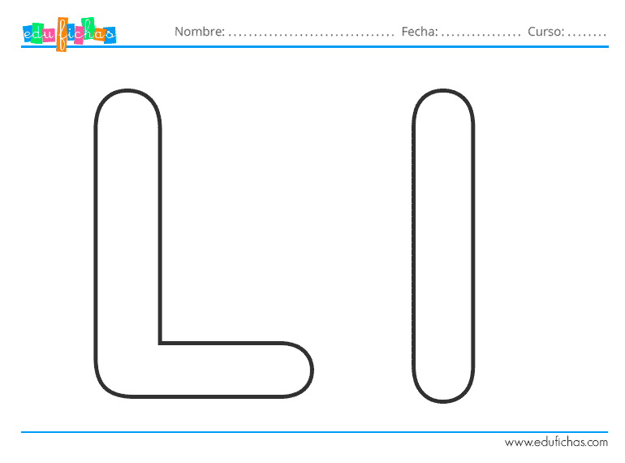

|  |  |  |  |  |  |  |  |  |  |  |  |  |  |  |  |  |  |
| --- | --- | --- | --- | --- | --- | --- | --- | --- | --- | --- | --- | --- | --- | --- | --- | --- | --- |
|  | l | u |  | l |  | e |  | l |  | a |  | l |  | i |  |  |  |
|  |  |  |  |  |  |  |  |  |  |  |  |  |  |  |  | l |  |
|  |  |  |  |  |  |  |  |  |  |  |  |  |  |  |  |  |  |
|  |  |  |  |  |  |  |  |  |  |  |  |  |  |  |  |  |  |
|  |  |  |  |  |  |  |  |  |  |  |  |  |  |  |  |  |  |
|  |  |  |  |  |  |  |  |  |  |  |  |  |  |  |  |  |  |
|  |  |  |  |  |  |  |  |  |  |  |  |  |  |  |  |  |  |
|  |  |  |  |  |  |  |  |  |  |  |  |  |  |  |  |  |  |

o